**Тренировочная работа в формате ОГЭ  
по ФИЗИКЕ**

**9 КЛАСС**

Дата: ___ ___ 20__ г.

Вариант №: ___

Выполнена: ФИО_________________________________

**Инструкция по выполнению работы**

         На выполнение тренировочной работы по физике отводится 3 часа (180 минут). Тренировочная работа включает в себя 25 заданий.  
         Ответы к з аданиям 1 , 2 , 4 , 1 1–14, 1 6, 1 8 и 1 9 з аписываются в в иде последовательности цифр. Ответом к заданиям 3 и 15 является одна цифра, которая соответствует номеру правильного ответа. Ответы к заданиям 5–10 записываются в виде целого числа или конечной десятичной дроби с учётом указанных в ответе единиц. Ответ запишите в поле ответа в тексте работы. Единицы измерения в ответе указывать не надо.  
         К заданиям 17, 20–25 следует дать развёрнутый ответ. Задания выполняются на отдельном листе. Запишите сначала номер задания, а затем ответ на него. Ответы записывайте чётко и разборчиво. Задание 17 экспериментальное, и для его выполнения необходимо воспользоваться лабораторным оборудованием.  
         При вычислениях разрешается использовать линейку и непрограммируемый калькулятор.  
         Все ответы следует записывать яркими чёрными чернилами. Допускается использование гелевой или капиллярной ручки.  
         При выполнении заданий можно пользоваться черновиком. **Записи в черновике не учитываются при оценивании работы.**         Баллы, полученные Вами за выполненные задания, суммируются.  
         Постарайтесь выполнить как можно больше заданий и набрать наибольшее количество баллов.

*Желаем успеха!*

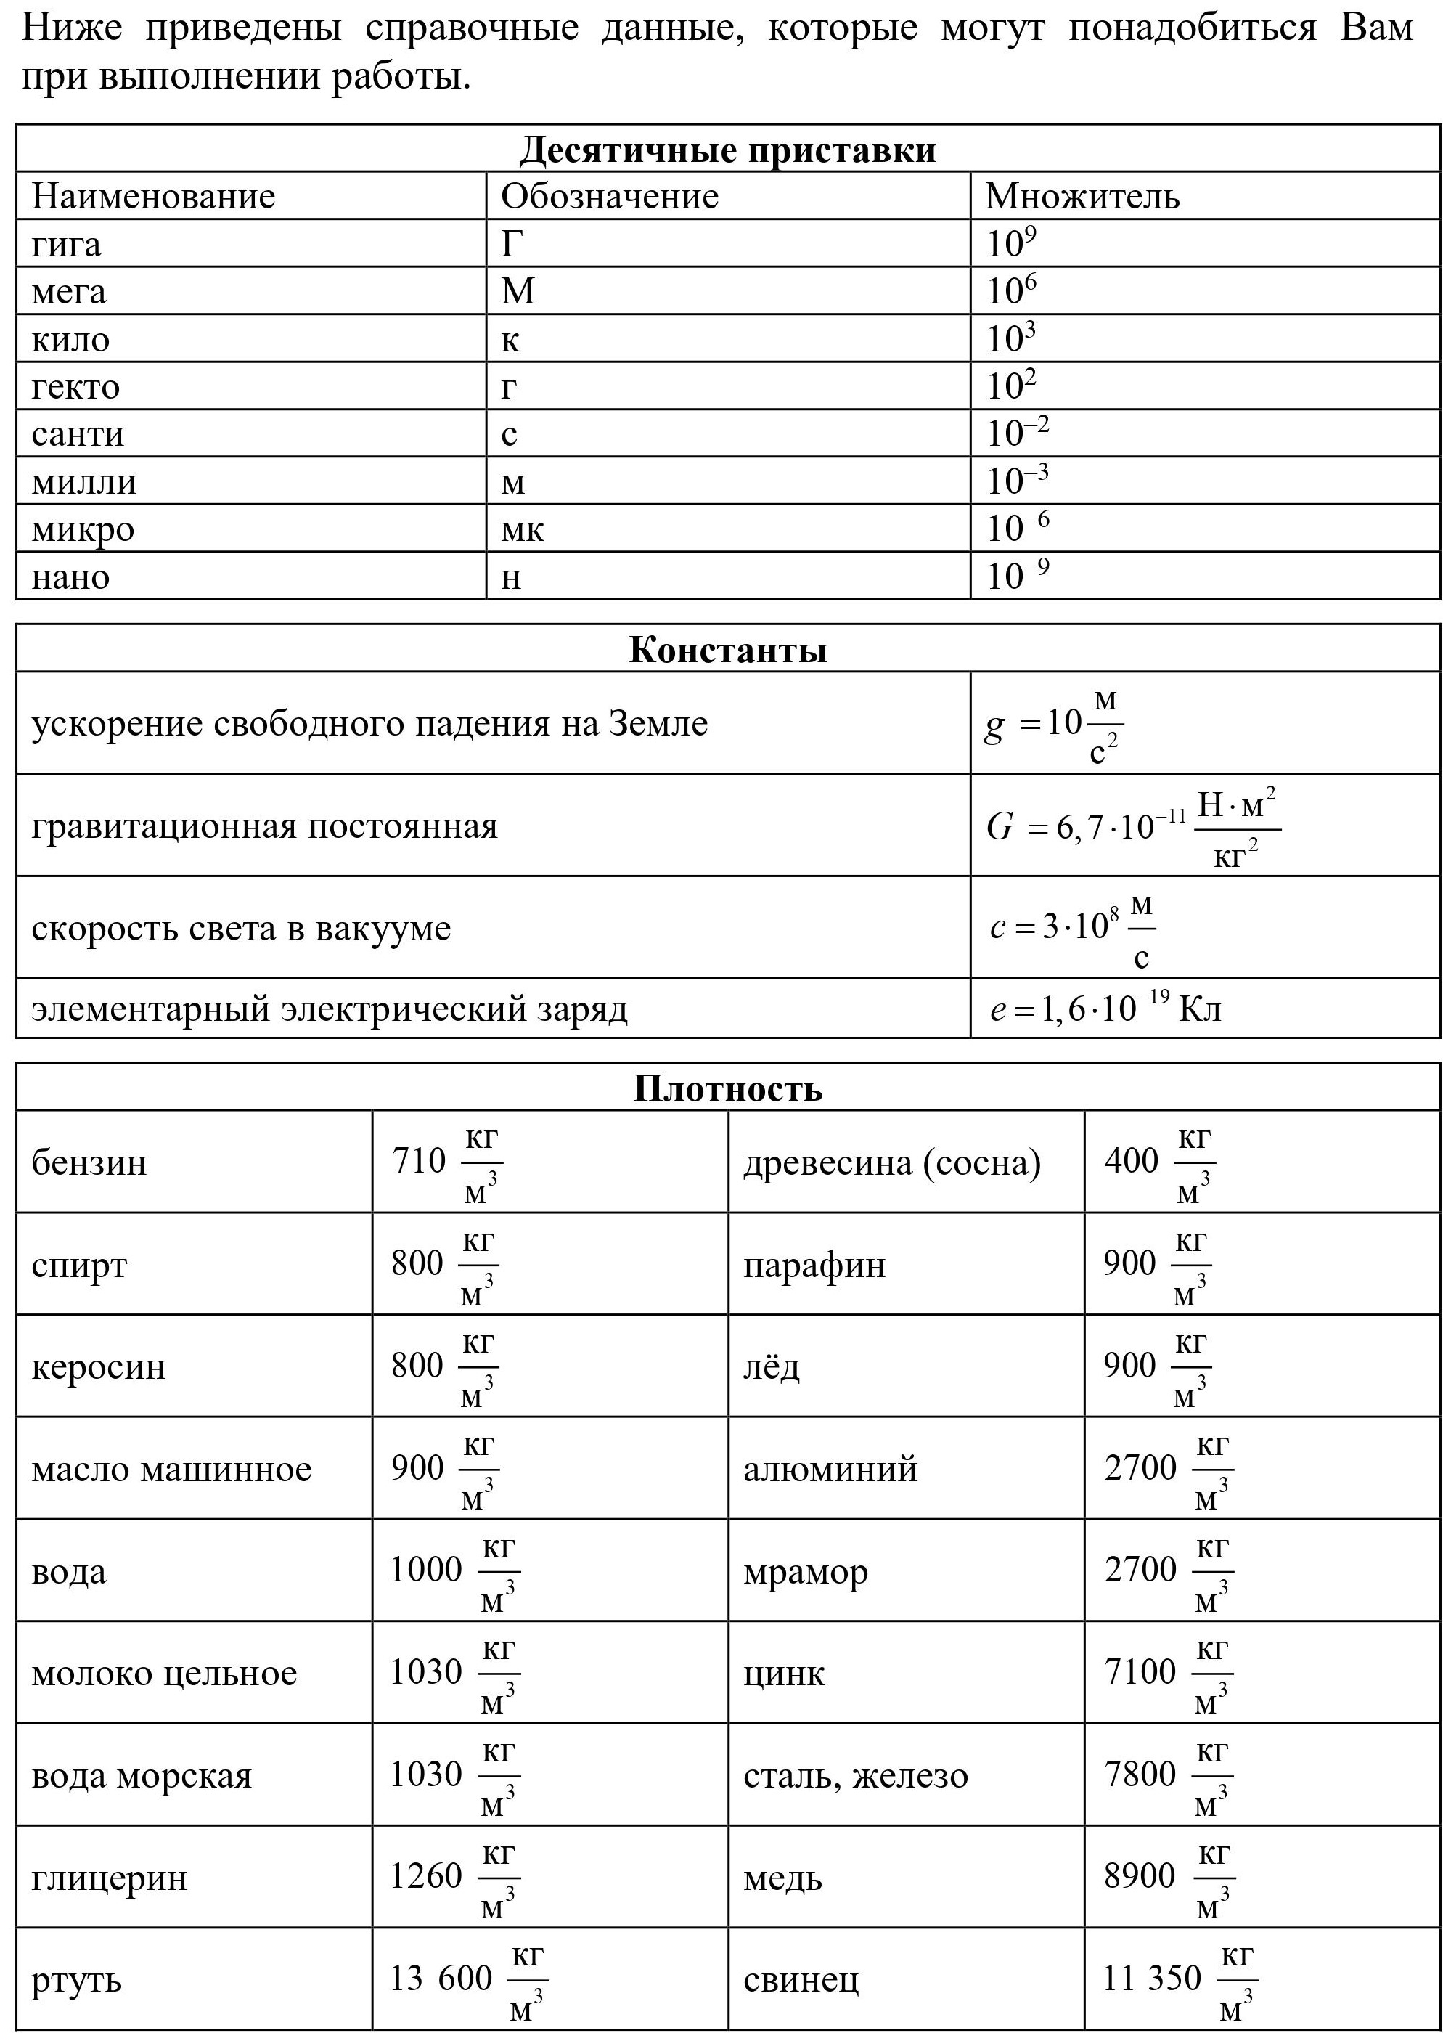

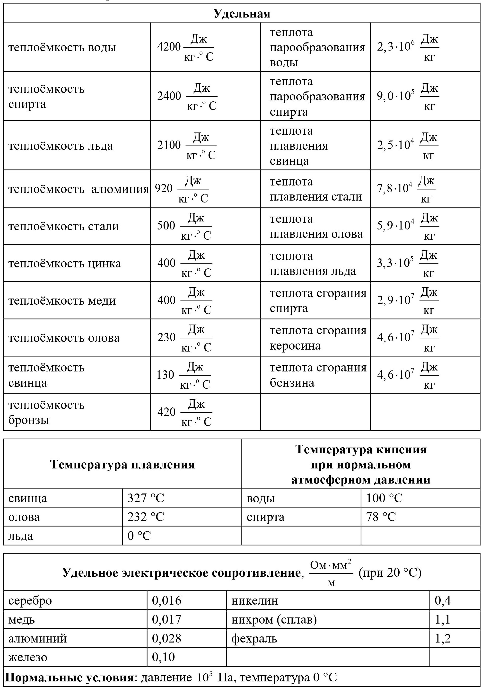

|  |
| --- |
| ***Ответом к заданиям 1, 2, 4, 11–14, 16, 18 и 19 является последовательность цифр. Последовательность цифр записывайте без пробелов, запятых и других дополнительных символов. Ответом к заданиям 3 и 15 является одна цифра, которая соответствует номеру правильного ответа. Ответом к заданиям 5–10 является число. Единицы измерения в ответе указывать не надо. Ответ запишите в поле ответа в тексте работы. Для записи ответов на задания 17, 20–25 используйте отдельные листы.*** |

   1

Установите соответствие между физическими величинами и приборами, предназначенными для измерения: к каждому элементу первого столбца подберите соответствующий элемент из второго столбца и запишите в таблицу выбранные цифры под соответствующими буквами.

|  |  |
| --- | --- |
| ФИЗИЧЕСКАЯ ВЕЛИЧИНА | ПРИБОР |
| А) рычажные весы Б) манометр В) спидометр | 1) масса 2) давление внутри жидкости 3) сила 4) ускорение 5) скорость |

Ответ:

|  |  |  |
| --- | --- | --- |
| А | Б | В |
|  |  |  |

   2

К бруску, лежащему на горизонтальной шероховатой поверхности, прикрепили пружину динамометра и стали тянуть за корпус этого динамометра таким образом, чтобы сила, действующая со стороны пружины динамометра, была направлена параллельно поверхности, а брусок двигался с постоянной скоростью, не вращаясь. Установите соответствие между формулами для расчёта физических величин и названиями этих величин. В формулах использованы следующие обозначения: *F* − сила, которую показывает динамометр; *m* − масса бруска; *x* − длина, на которую растянулась пружина динамометра; *g* − модуль ускорения свободного падения. К каждой позиции первого столбца подберите соответствующую позицию второго столбца и запишите в таблицу выбранные цифры под соответствующими буквами.

|  |  |
| --- | --- |
| ФОРМУЛА | ФИЗИЧЕСКАЯ ВЕЛИЧИНА |
| А)  Б) | 1) жёсткость пружины динамометра 2) модуль ускорения бруска 3) работа силы трения 4) коэффициент трения скольжения |

Ответ:

|  |  |
| --- | --- |
| А | Б |
|  |  |

   3

При охлаждении столбика спирта в термометре

1) уменьшается объём каждой молекулы спирта  
2) увеличивается объём каждой молекулы спирта  
3) уменьшается среднее расстояние между молекулами спирта  
4) увеличивается среднее расстояние между молекулами спирта  
  
Ответ: ___

   4

Прочитайте текст и вставьте на места пропусков слова (словосочетания)  
из приведённого списка.

         На уроке, на котором изучались законы сохранения импульса и механической энергии, учитель проиллюстрировал свой рассказ показом опыта, в котором два пластилиновых шара одинаковой массы *m* испытывали лобовое абсолютно неупругое соударение. Вначале учитель подвесил два одинаковых шара, на которых были написаны номера *1* и *2*, на нитяных петлях к укреплённой на кольце штатива деревянной линейке (см. рисунок 1). Затем он отклонил оба шара от вертикали в противоположные стороны на одинаковые углы α и одновременно отпустил шары (см. рисунок 2).

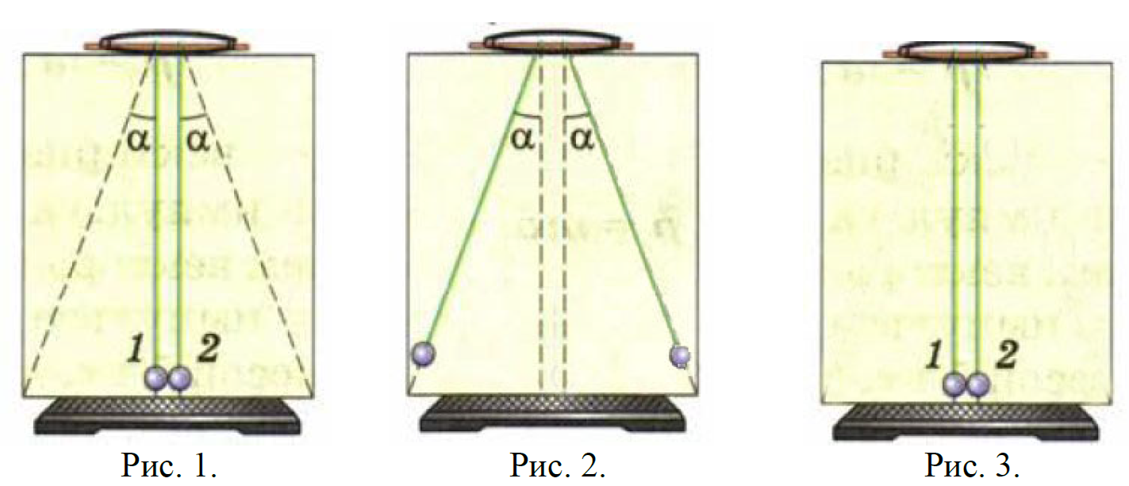

         Шары стали двигаться по дуге вниз к положению равновесия. После того, как шары оказались в нижней точке, они столкнулись и остановились (см. рисунок 3).  
         Учитель пояснил, что, так как шары были отклонены на одинаковые углы (то есть подняты на одинаковые высоты), то в силу закона ________(А) скорости шаров перед соударением были равны по модулю. Суммарный импульс шаров перед соударением был равен нулю, так как скорости шаров в этот момент были направлены в противоположные стороны.  
         Шары*1* и *2* образуют между собой замкнутую в горизонтальном направлении систему, то есть такую систему, в которой шары взаимодействуют вдоль горизонтали _________(Б). При этом внутренние силы, с которыми взаимодействуют шары, _________(В).  
         В силу закона сохранения импульса векторная сумма импульсов шаров после их столкновения осталась равной нулю. Шары остановились, а суммарная кинетическая энергия шаров перешла в _________(Г) из-за того, что соударение шаров было абсолютно неупругим.

***Список слов и словосочетаний:***

1) сохранения механической энергии  
2) сохранения импульса  
3) тепловую (внутреннюю) энергию шаров  
4) потенциальную энергию шаров  
5) изменяют импульс системы  
6) не могут изменить импульс системы  
7) только друг с другом  
8) друг с другом и с нитями

Запишите в таблицу выбранные цифры под соответствующими буквами.  
  
Ответ:

|  |  |  |  |
| --- | --- | --- | --- |
| А | Б | В | Г |
|  |  |  |  |

   5

Два тела движутся с одинаковыми скоростями. Масса второго тела *m*2 в 3 раза меньше массы первого тела m1. Во сколько раз отличается кинетическая энергия первого тела от кинетической энергии второго тела *E*к1/*E*к2?  
  
Ответ: ___________________________.

   6

Тело массой 1 кг движется поступательно вдоль оси ОХ. На рисунке представлен график зависимости скорости v этого тела от времени t. На сколько увеличилась кинетическая энергия тела за первые 5 с движения?

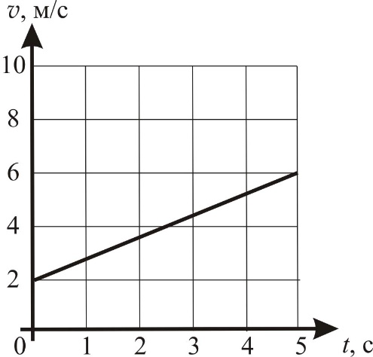

Ответ: ___________________________ Дж.

   7

На сколько уменьшится внутренняя энергия 500 г воды, взятой при температуре 0 °С, при её превращении в лёд, температура которого –10 °С? Потерями энергии на нагревание окружающего воздуха пренебречь.  
  
Ответ: ___________________________ Дж.

   8

Металлический шарик 1, укреплённый на длинной изолирующей ручке и имеющий заряд +4 нКл, приводят поочерёдно в соприкосновение с двумя такими же изолированными незаряженными шариками 2 и 3, расположенными на изолирующих подставках (см. рисунок).

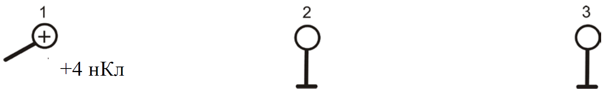

Какой заряд в результате приобретёт шарик 2?  
  
Ответ: ___________________________ нКл.

   9

Четыре резистора соединены так, как показано на рисунке. Чему равно общее сопротивление участка цепи? Сопротивление резисторов R1 = R2 = 20 Ом,  
R3 = 10 Ом, R4 = 5 Ом.

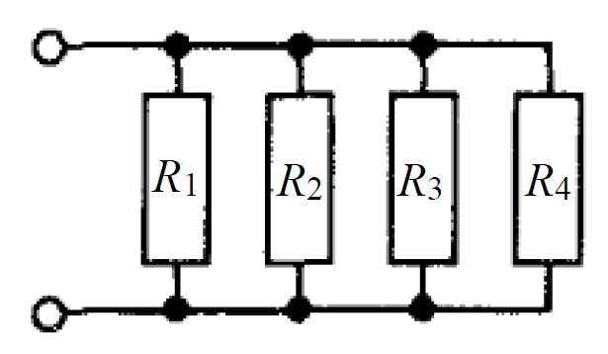

Ответ: ___________________________ Ом.

  10

Сколько суммарно протонов, нейтронов и электронов содержит нейтральный атом магния  ?  
  
Ответ: ___________________________.

  11

Космический корабль, движущийся по круговой орбите вокруг Земли, сместился на другую круговую орбиту, меньшего радиуса. Как меняются при этом переходе модуль силы тяготения, действующей на корабль, и кинетическая энергия корабля?

Для каждой величины определите соответствующий характер изменения:

1) увеличивается  
2) уменьшается  
3) не изменяется

Запишите в таблицу выбранные цифры для каждой физической величины.  
Цифры в ответе могут повторяться.

|  |  |
| --- | --- |
| Модуль силы тяготения, действующей на корабль | Кинетическая энергия корабля |
|  |  |

  12

При пропускании постоянного электрического тока через провод, намотанный на железный болт, к болту притягиваются гвозди (см. рисунок), то есть болт превращается в электромагнит.

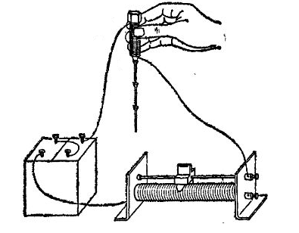

Как меняются общее сопротивление электрической цепи и подъёмная сила электромагнита при перемещении ползунка реостата вправо? Установите соответствие между физическими величинами и их возможными изменениями.  
Для каждой величины определите соответствующий характер изменения:

1) увеличивается  
2) уменьшается  
3) не изменяется

Запишите в таблицу выбранные цифры для каждой физической величины.  
Цифры в ответе могут повторяться.

|  |  |
| --- | --- |
| Общее сопротивление | Подъёмная сила электромагнита |
|  |  |

  13

В калориметр с водой добавили лёд. На рисунке представлены графики зависимости температуры t от времени τ для воды и льда в калориметре. Теплообмен с окружающей средой пренебрежимо мал.

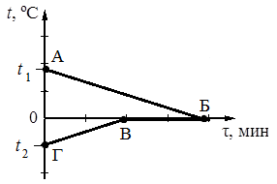

Используя данные графика и данные о массах тел, выберите из предложенного перечня два верных утверждения. Укажите в ответе их номера.

1) Начальная температура воды равна t1.  
2) Участок ВБ соответствует процессу плавления льда в калориметре.  
3) Точка В соответствует времени, когда в системе вода–лёд установилось состояние теплового равновесия.  
4) К моменту установления теплового равновесия весь лёд в калориметре растаял.  
5) Начальная температура льда равна 0оС.  
  
Ответ: ___

  14

На рисунке представлена цепочка превращений радиоактивного урана-238 в стабильный свинец-206.

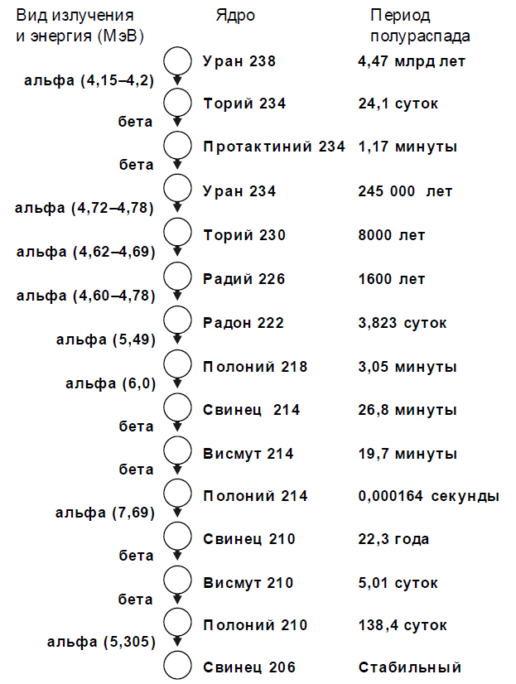

Используя данные рисунка, выберите из предложенного перечня два верных утверждения. Запишите в ответе их номера.

1) Уран – 238 превращается в стабильный свинец-206 с последовательным выделением шести альфа-частиц и шести бета-частиц.  
2) Самый малый период полураспада в представленной цепочке радиоактивных превращений имеет полоний-214.  
3) Свинец с атомной массой 206 не подвержен самопроизвольному радиоактивному распаду.  
4) Уран-234 в отличие от урана-238, является стабильным элементом.  
5) Самопроизвольное превращение радия-226 в радон-222 сопровождается испусканием бета-частицы.  
  
Ответ: ___

  15

В таблице приведены результаты экспериментальных измерений площади поперечного сечения S, длины L и электрического сопротивления R для трёх проводников, изготовленных из железа или никелина.

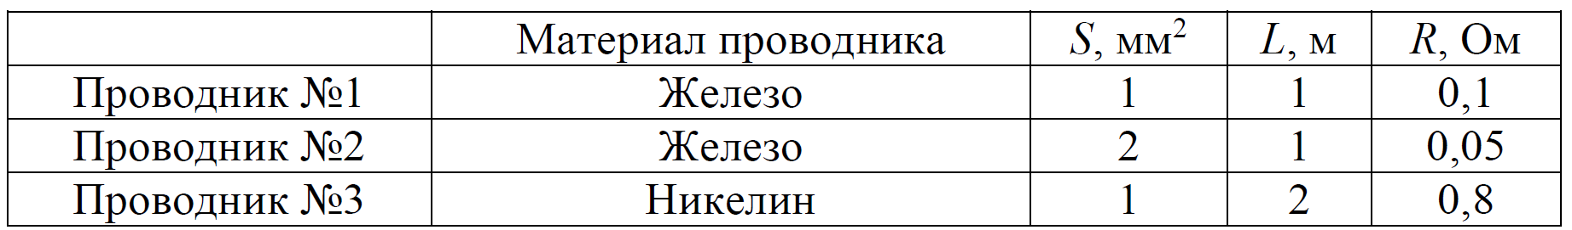

На основании проведённых измерений можно утверждать, что электрическое сопротивление проводника

1) зависит от материала проводника  
2) не зависит от материала проводника  
3) увеличивается при увеличении его длины  
4) уменьшается при увеличении площади его поперечного сечения  
  
Ответ: ___

  16

Используя две катушки, одна из которых подсоединена к источнику тока, а другая замкнута на амперметр, ученик изучал явление электромагнитной индукции. На рисунке А представлена схема эксперимента, а на рисунке Б − показания амперметра для момента замыкания цепи с катушкой 1 (рис.1), для установившегося постоянного тока, протекающего через катушку 1 (рис.2), и для момента размыкания цепи с катушкой 1 (рис.3).

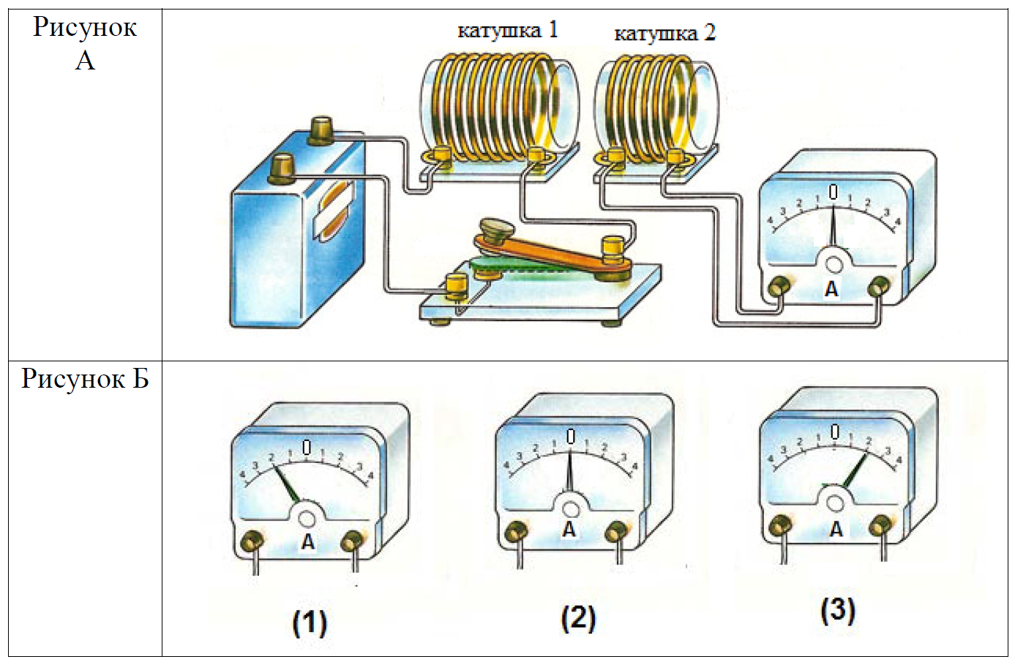

Из предложенного перечня выберите два утверждения, соответствующих экспериментальным наблюдениям. Укажите их номера.

1) В катушке 1 электрический ток протекает только в момент замыкания и размыкания цепи.  
2) Направление индукционного тока зависит от скорости изменения магнитного потока, пронизывающего катушку 2.  
3) При изменении магнитного поля, создаваемого катушкой 1, в катушке 2 возникает индукционный ток.  
4) Направление индукционного тока в катушке 2 зависит от того, увеличивается или уменьшается электрический ток в катушке 1.  
5) Величина индукционного тока зависит от геометрических размеров катушки 2.  
  
Ответ: ___

|  |
| --- |
| ***Для ответа на задание 17 используйте отдельный лист. Запишите сначала номер задания, а затем ответ к нему.*** |

  17

Используя динамометр, стакан с водой и цилиндр № 2, соберите экспериментальную установку для определения выталкивающей силы (силы Архимеда), действующей на цилиндр. Абсолютную погрешность измерения силы с помощью динамометра принять равной ±0,04 Н.

На отдельном листе:  
1) сделайте рисунок экспериментальной установки;  
2) запишите формулу для расчёта выталкивающей силы;  
3) укажите результаты измерений веса цилиндра в воздухе и веса цилиндра в воде;  
4) запишите численное значение выталкивающей силы.

  18

Установите соответствие между физическими приборами (техническими устройствами) и физическими явлениями, лежащими в основе их работы. К каждой позиции первого столбца подберите соответствующую позицию из второго столбца и запишите в таблицу выбранные цифры под соответствующими буквами.

|  |  |
| --- | --- |
| ФИЗИЧЕСКИЙ ПРИБОР | ФИЗИЧЕСКОЕ ЯВЛЕНИЕ |
| А) компас Б) пружинный динамометр | 1) взаимодействие проводника с током и постоянного магнита 2) расширение тел при нагревании 3) возникновение силы упругости при деформации тела 4) взаимодействие постоянных магнитов |

Ответ:

|  |  |
| --- | --- |
| А | Б |
|  |  |

|  |
| --- |
| ***Прочитайте текст и выполните задания 19 и 20.*** |

 19-20

**Автоклав**

         На промышленных производствах и в медицинских учреждениях часто возникает потребность обрабатывать производимые продукты или стерилизовать инструменты при температурах, превышающих температуру кипения воды, в которую помещены эти продукты (инструменты). Для таких целей был создан специальный прибор – автоклав. С помощью него становится возможным «сдвинуть» точку кипения воды вверх, осуществив тем самым высокотемпературную обработку находящихся в ней материалов.

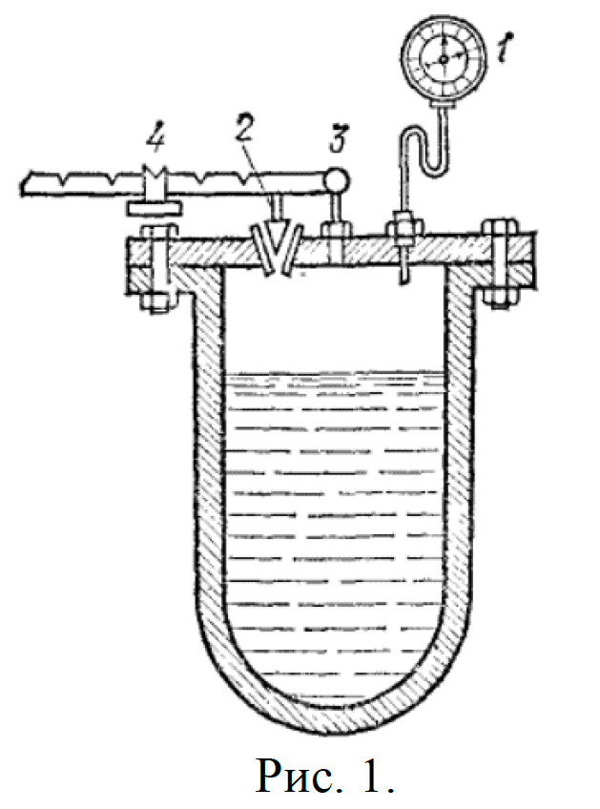

        На рисунке 1 показано схематичное изображение автоклава. Он представляет собой очень прочный котёл с манометром 1, закрывающийся герметичной крышкой так, что пар из него может выходить только через предохранительный клапан 2. Сила давления, прижимающая этот клапан к крышке, регулируется весом гири 4, подвешенной к стержню, укреплённому на опоре 3. Манометр служит для контроля давления, создаваемого в котле.  
         Работа автоклава основана на использовании зависимости температуры кипения жидкости от давления. Каждая жидкость имеет свою температуру кипения – в частности, для воды она равна 100 °С. При нагревании воды до 100 °С в герметично закрытом автоклаве происходит образование над поверхностью воды небольшого количества горячего пара. Этот пар нагревается и при этом его давление возрастает. Но чем больше давление над поверхностью жидкости, тем выше температура её кипения. Поэтому вода в автоклаве не кипит и её можно нагреть даже до 500 °С.  
Высокая температура позволяет качественно очищать предметы от  
вредоносных и болезнетворных бактерий, поэтому автоклавы применяются  
для стерилизации хирургических инструментов в медицине. В медицинских автоклавах стерилизацию проводят при 140 °С. Также повышенные температуры позволяют проводить химические реакции, которые в обычных условиях невозможны, и поэтому автоклавы часто применяют в химической промышленности. В пищевой промышленности и в организациях общественного питания автоклавы используются для стерилизации и пастеризации продуктов, в том числе при производстве консервов и для ускорения приготовлении некоторых блюд.

19. Выберите **два** верных утверждения, которые соответствуют содержанию текста. Укажите их номера.

1) С помощью автоклава становится возможным понизить точку кипения воды.  
2) Автоклав – это котёл с наглухо закрывающийся крышкой, в которой  
предусмотрен предохранительный клапан для выхода пара.  
3) Манометр служит для контроля давления воздуха, окружающего автоклав.  
4) В медицинских автоклавах стерилизацию проводят при 40 °С.  
5) При нагревании воды в автоклаве давление пара в нём повышается.  
  
Ответ: ___

|  |
| --- |
| ***Для ответов на задания 20–25 используйте отдельные листы. Запишите сначала номер задания (20, 21 и т. д.), а затем – ответ на него. Полный ответ на задания 20, 21 и 22 должен содержать не только ответ на вопрос, но и его развёрнутое, логически связанное обоснование.*** |

20. К гире, подвешенной на стержне крышки автоклава, прикрепили снизу ещё  
одну гирю той же массы. Во сколько раз можно увеличить давление пара  
внутри котла автоклава, чтобы клапан не открывался? Считайте, что стенки  
автоклава очень крепкие. Ответ поясните.

  21

Две лампы, рассчитанные на одинаковое напряжение, но потребляющие различную мощность, включены в электрическую сеть последовательно. Какая лампа будет гореть ярче? Ответ поясните.

  22

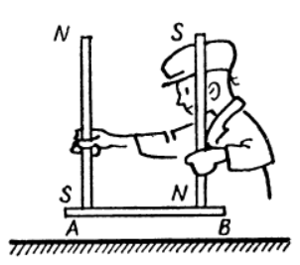Две одинаково намагниченные стальные спицы расположены вертикально разноимёнными полюсами на некотором расстоянии друг от друга (см. рисунок). Если их поднести сверху к железной пластинке AB, то она  
притягивается спицами с некоторой силой. Изменится ли (и если изменится, то как) поведение пластинки AB, если перед тем, как поднести спицы сверху к пластинке, сложить их вместе, не переворачивая? Ответ поясните.

|  |
| --- |
| ***Для заданий 23–25 необходимо записать полное решение, включающее запись краткого условия задачи (Дано), запись формул, применение которых необходимо и достаточно для решения задачи, а также математические преобразования и расчёты, приводящие к числовому ответу.*** |

  23

Конькобежец массой 80 кг, стоя на коньках на льду, бросает в горизонтальном направлении предмет со скоростью 20 м/с и откатывается в обратном направлении на 40 см. Найдите массу предмета, если коэффициент трения коньков о лёд 0,02.

  24

Пуля, движущаяся со скоростью 800 м/с, пробила доску толщиной 2,5 см и на выходе из доски имела скорость 200 м/с. Определите массу пули, если средняя сила сопротивления, воздействующая на пулю в доске, равна 108 кН.

  25

В однородном магнитном поле с индукцией 0,2 Тл находится прямолинейный проводник длиной 15 см. Проводник расположен перпендикулярно вектору магнитной индукции. При пропускании по проводнику электрического тока на проводник подействовала сила Ампера 0,4 Н. Каково напряжение на концах проводника, если его сопротивление 6 Ом?